



"CLAUSOLE CONTRATTUALI" di cui all’Intesa di legalità sottoscritta il 28.12.2018 tra il Comune di Palermo e la Prefettura di Palermo

Tra il Comune di Palermo

e

il sottoscritto/a………………………………………..nato a……………………il………………..
nella qualità di…………………………….dell'Impresa………………………………………… ………………………………………………………………. sede in___________________(Prov. ____) Via ____________________________ n. ________
iscritta nel Registro delle Imprese tenuto presso la Camera di Commercio Industria Artigianato ed Agricoltura di ………………….. partecipante alla procedura di gara per l’affidamento del servizio di lotta alla povertà e all'esclusione sociale e l'adozione del Piano per gli interventi e i servizi sociali di contrasto alla povertà - interventi e servizi in favore di persone in condizione di povertà estrema e senza dimora
Quota annualità 2020 CUP D71H23000090001 CIG
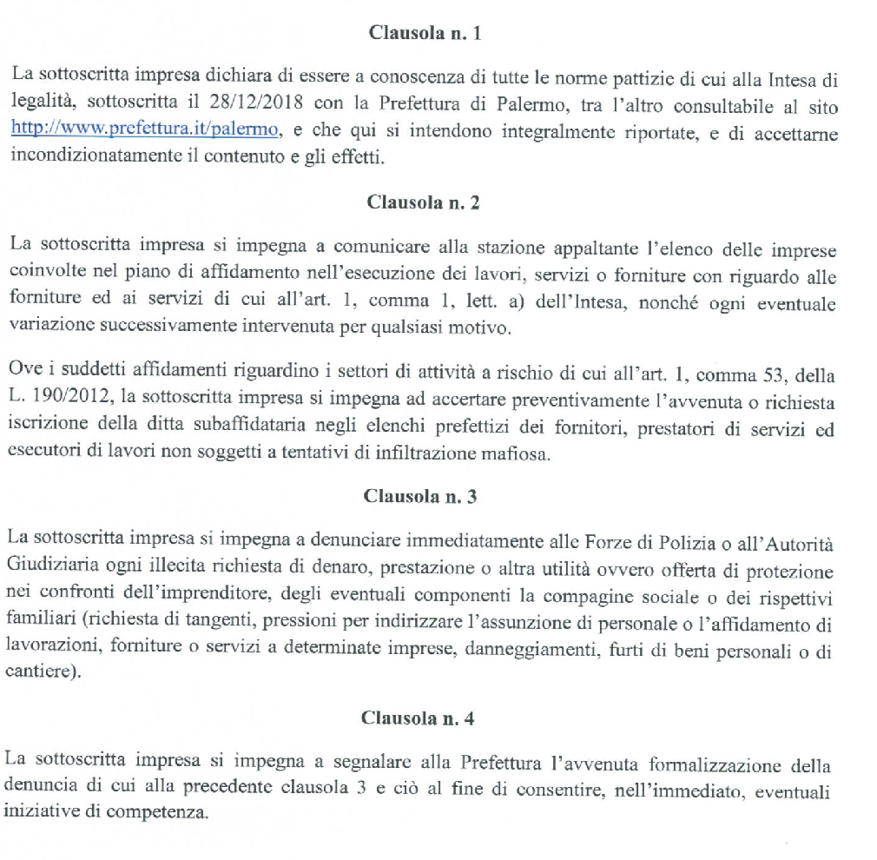

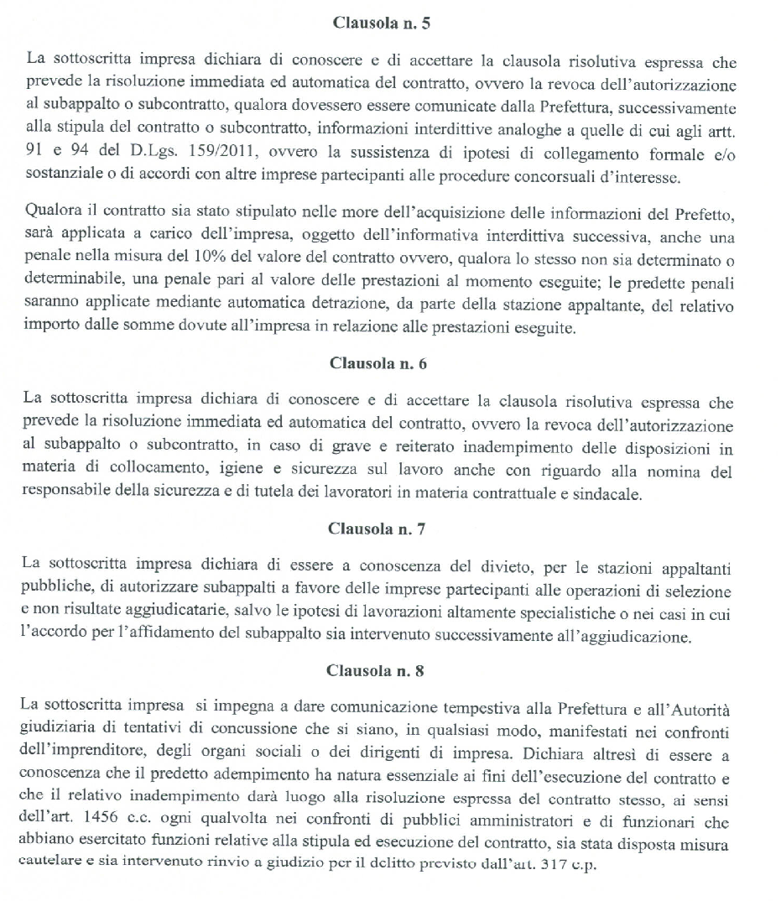DATA _________________
PER IL COMUNE DI PALERMO  Il Sindaco  (On.le Roberto Lagalla) |  | PER L’IMPRESA PARTECIPANTE  (firma digitale del rappresentante legale)

